Pozdravljeni!
Danes lahko malo razgibate možgančke s pomočjo miselna igre SUDOKU.

REŠITE SODUKU

V vsak kvadrat, ki ga tvorijo 4 kvadratki, postavite 4 številke, ki se ne smejo ponoviti ne vodoravno ali navpično.
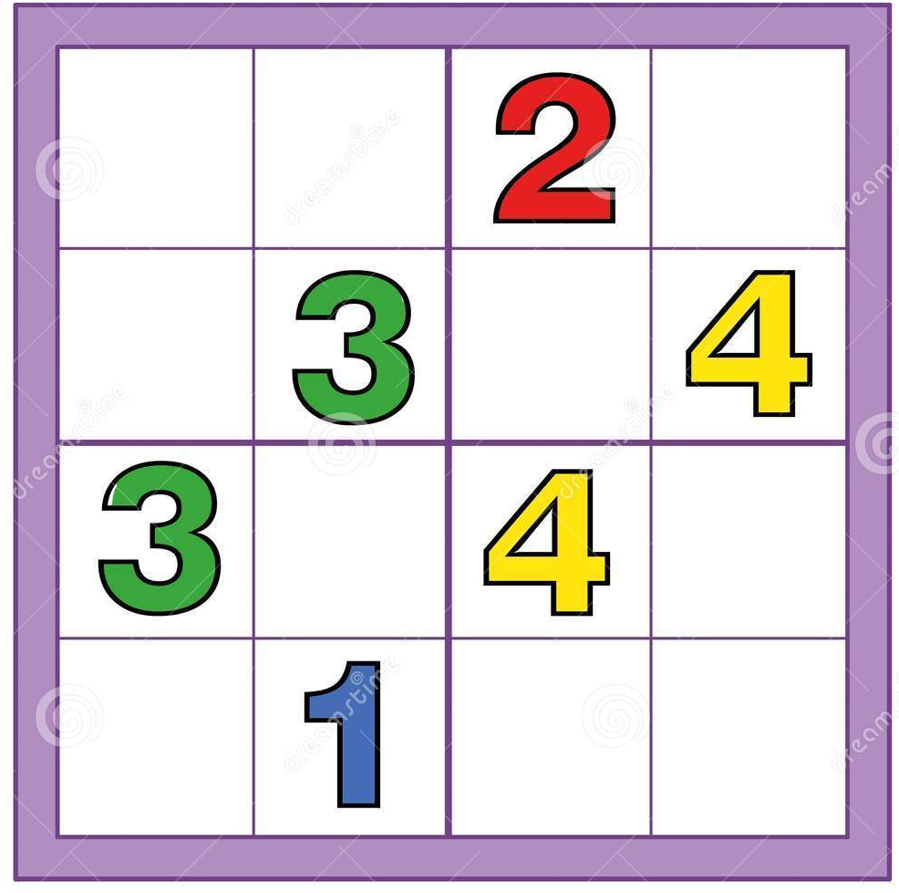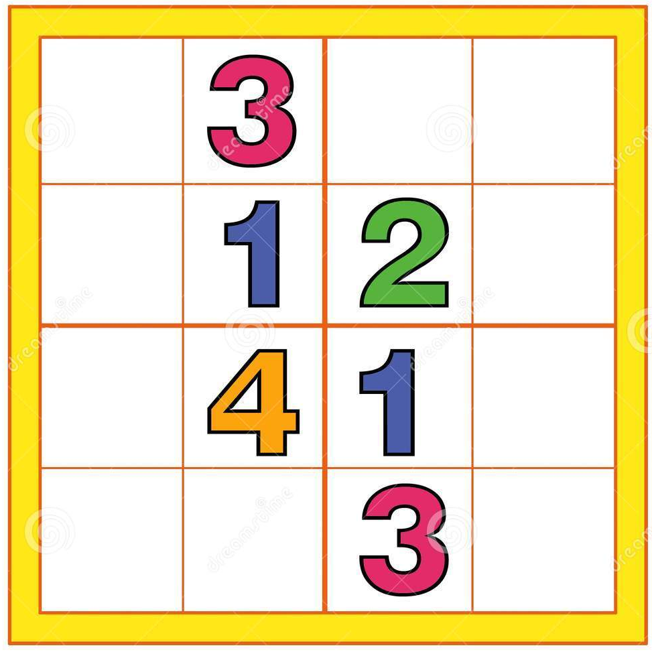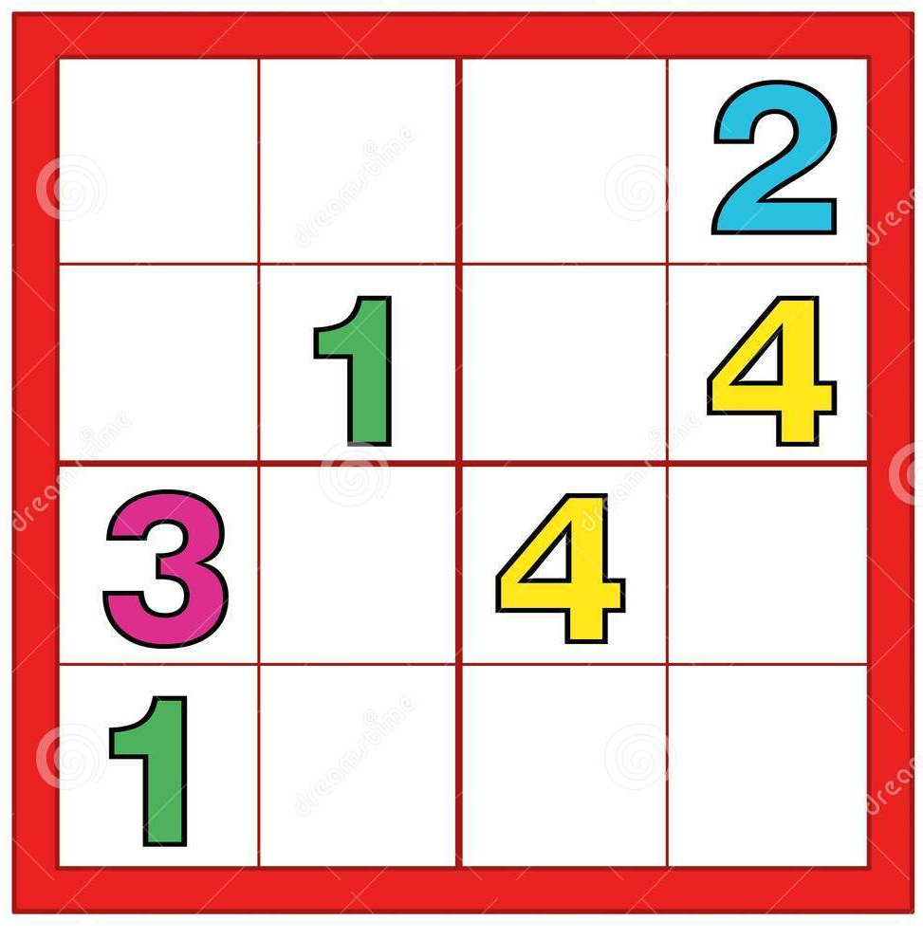
To je prilagojen sudoku za začetnike. Običajni sudoku- ji vsebujejo 9 številk vodoravno in 9 navpično in izgleda takole.

Lahko poizkusiš rešit tudi tega. Sicer pa na internetu lahko najdeš veliko tega.
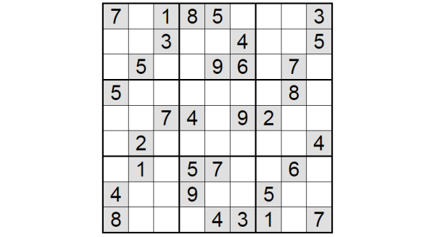

Lep pozdrav in lepo se imejte.
Boris Hozjan

